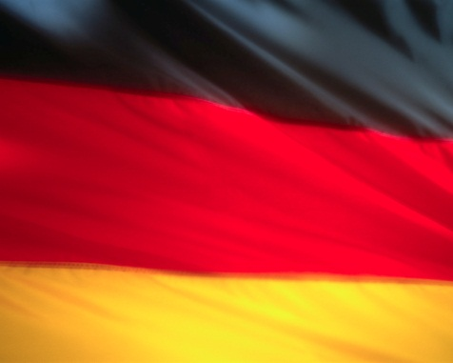
Miksi opiskella saksaa?

Warum Deutsch?

Saksa on ruotsin ja englannin sukukieli. Saksan kieli on Euroopan puhutuin kieli ja lisäksi yksi EU:n virallisista kielistä. Saksaa puhutaan Saksassa, Itävallassa, Sveitsissä ja Belgiassa. Saksan kieli on maailman yhdeksänneksi puhutuin kieli. Maailmanlaajuisesti saksaa puhuu äidinkielenään lähes 100 miljoonaa ihmistä 41 maassa.
Saksa on yksi maailman suurimmista talousmahdeista. Tutkimusten mukaan saksa onkin kolmanneksi kysytyin kieli työelämässä ruotsin ja englannin jälkeen. Myös palveluammateissa saksan kielen taidosta on hyötyä, sillä Suomessa vierailee vuosittain paljon saksalaisia turisteja.
Saksaa puhuvia ihmisiä asuu Suomessa lähes 4 000.

